
МИНОБРНАУКИ РОССИИ

федеральное государственное бюджетное образовательное учреждение высшего образования
«Санкт-Петербургский государственный технологический институт (технический университет)»
УГНС |  | 09.00.00 | Информатика и вычислительная техника
Направление подготовки |  | 09.03.01 | Информатика и вычислительная техника
Направленность (профиль) |  |  | Информатика и вычислительная техника
Форма обучения |  |  | очная
Факультет |  |  | Информационных технологий и управления
Кафедра |  |  | Систем автоматизированного проектирования и управления
Учебная дисциплина |  |  | Разработка программных систем
Курс | II |  | Группа | 443

Отчёт по лабораторной работе № 1
Вариант № 20

Тема: «Изучение основ низкоуровневого программирования на примере Машины Тьюринга»

Исполнитель: |  | Саргсян С.А.
Проверили: |  | Дамрин А.О.  Кочанов С.А.

СОДЕРЖАНИЕ
1. Цель работы 3
2. Описание задания по варианту 3
3. Блок-схема алгоритма 4
4. Текст программы 5
5. Тестовые примеры 8
6. Выводы 9

1. Цель работы
- Запустить любую среду выполнения программ Машины Тьюринга (пример https://programforyou.ru/calculators/turing-machine-emulator)
- Составить блок-схему алгоритма решения задачи в соответствии с вариантом.
- Реализовать программу на основе блок-схемы из 2-го пункта.
- Протестировать программу на трёх примерах, демонстрирующих её работу.
- Написать отчёт по работе, в котором представить блок-схему алгоритма, текст программы и результат ее работы.

2. Описание задания по варианту
Удаление всех символов, кроме последних двух уникальных.

Строка из символов a, b, c, d
Вход: aabccadaa
Выход: da

3. Блок-схема алгоритма
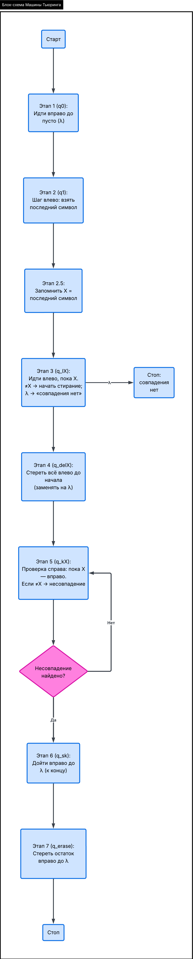

4. Текст программы
{
"alphabet": [
"a",
"b",
"c",
"d"
],
"states": {
"q0": {
"comment": "",
"a": "R",
"b": "R",
"c": "R",
"d": "R",
"λ": "λ L q1"
},
"q1": {
"comment": "",
"a": "a L q_la",
"b": "b L q_lb",
"c": "c L q_lc",
"d": "d L q_ld",
"λ": "!"
},
"q_la": {
"comment": "",
"a": "L",
"b": "b L q_dela",
"c": "c L q_dela",
"d": "d L q_dela",
"λ": "!"
},
"q_lb": {
"comment": "",
"a": "a L q_delb",
"b": "L",
"c": "c L q_delb",
"d": "d L q_delb",
"λ": "!"
},
"q_lc": {
"comment": "",
"a": "a L q_delc",
"b": "b L q_delc",
"c": "L",
"d": "d L q_delc",
"λ": "!"
},
"q_ld": {
"comment": "",
"a": "a L q_deld",
"b": "b L q_deld",
"c": "c L q_deld",
"d": "L",
"λ": "!"
},
"q_dela": {
"comment": "",
"a": "λ L q_dela",
"b": "λ L q_dela",
"c": "λ L q_dela",
"d": "λ L q_dela",
"λ": "λ R q_ka"
},
"q_delb": {
"comment": "",
"a": "λ L q_delb",
"b": "λ L q_delb",
"c": "λ L q_delb",
"d": "λ L q_delb",
"λ": "λ R q_kb"
},
"q_delc": {
"comment": "",
"a": "λ L q_delc",
"b": "λ L q_delc",
"c": "λ L q_delc",
"d": "λ L q_delc",
"λ": "λ R q_kc"
},
"q_deld": {
"comment": "",
"a": "λ L q_deld",
"b": "λ L q_deld",
"c": "λ L q_deld",
"d": "λ L q_deld",
"λ": "λ R q_kd"
},
"q_ka": {
"comment": "",
"a": "R",
"b": "b R q_sk",
"c": "c R q_sk",
"d": "d R q_sk",
"λ": "R"
},
"q_kb": {
"comment": "",
"a": "a R q_sk",
"b": "R",
"c": "c R q_sk",
"d": "d R q_sk",
"λ": "R"
},
"q_kc": {
"comment": "",
"a": "a R q_sk",
"b": "b R q_sk",
"c": "R",
"d": "d R q_sk",
"λ": "R"
},
"q_kd": {
"comment": "",
"a": "a R q_sk",
"b": "b R q_sk",
"c": "c R q_sk",
"d": "R",
"λ": "R"
},
"q_sk": {
"comment": "",
"a": "a R q_erase",
"b": "b R q_erase",
"c": "c R q_erase",
"d": "d R q_erase",
"λ": "!"
},
"q_erase": {
"comment": "",
"a": "λ R q_erase",
"b": "λ R q_erase",
"c": "λ R q_erase",
"d": "λ R q_erase",
"λ": "!"
},
"": {
"comment": "",
"a": "N",
"b": "N",
"c": "N",
"d": "N",
"λ": "N"
}
},
"word": ""
}

Тестовые примеры
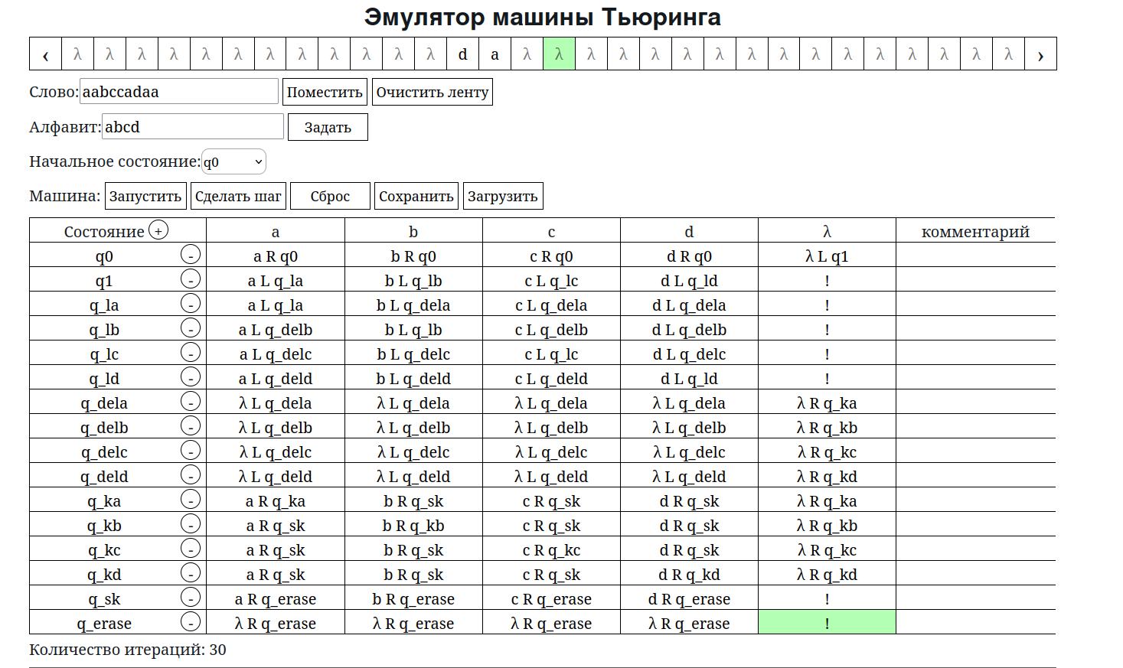
1 - Пример на строке "aabccadaa"

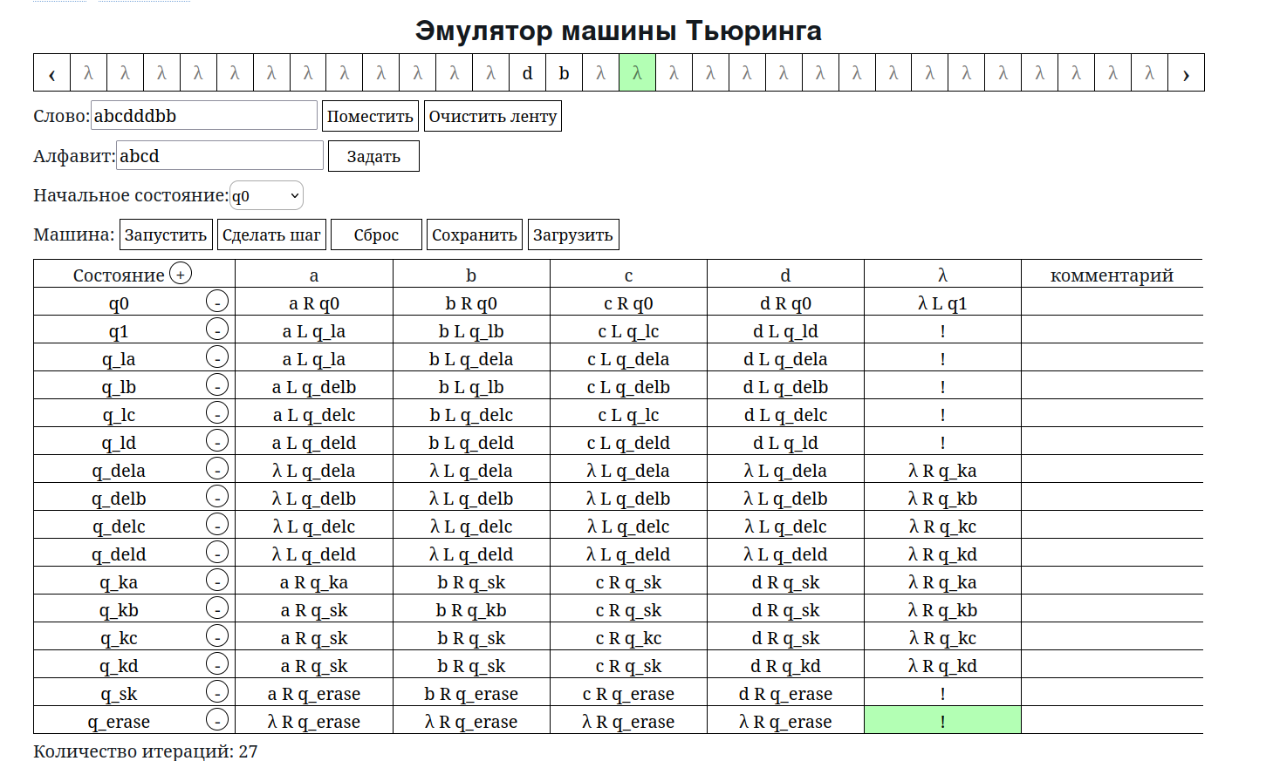
2 - Пример на строке "abcdddbb"

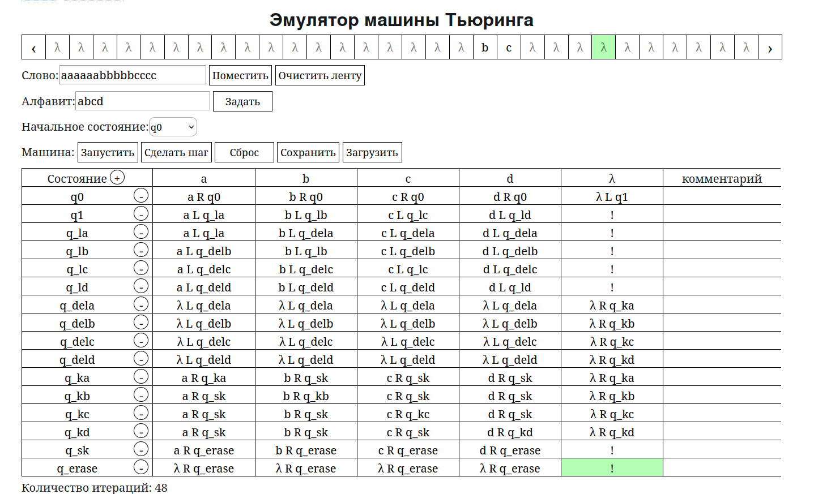
3 - Пример на строке "aaaaaabbbbbcccc"

Выводы
В процессе использования эмулятора машины Тьюринга была успешно реализована и протестирована программа, которая удаляет все символоы, кроме последних двух уникальных.
.

